**Livet på kloden dør ikke**

**Av Morten Jødal, biolog, 18. april 2019.**

|  |  |
| --- | --- |
|  | **Morten Jødal, en anerkjent biolog, hadde en variert og innflytelsesrik karriere. Han arbeidet med biologi og kjemi i Norges Forskningsråd, og bidro til forskningsprogrammer innen havbruk, genteknologi, sur nedbør og økologi i Arktis’ iskant (Pro Mare). Etter utgivelsen av Brundtlandkommisjonens rapport “Vår felles framtid” i 1987, fortsatte Jødal sitt arbeid ved Universitetet i Oslo. Her skrev han innstillingen som førte til opprettelsen av Senter for utvikling og miljø (SUM), hvor han var daglig administrativ leder i de første årene. I forkant av folkeavstemningen om EU-medlemskap i 1994, arbeidet Jødal i WWF Verdens Naturfond. Han skrev en bok om de mulige konsekvensene av EU-medlemskap for det klassiske naturvernet i Norge.Jødal oversatte og bearbeidet flere naturfaglige bøker for barn, og bidro til alle botanikkartiklene i 10-bindsleksikonet Respons. Han var styreleder i Norsk biologforening og representerte Norge i European Countries Biologist Association (ECBA). Han er også kjent for å ha skrevet boken “Miljømytene” og drev en blogg med samme navn. Dessverre gikk Morten Jødal bort i september 2021. Han etterlater seg et betydelig avtrykk og regnes som en av de beste naturvitenskapelige formidlere i Norge.** |

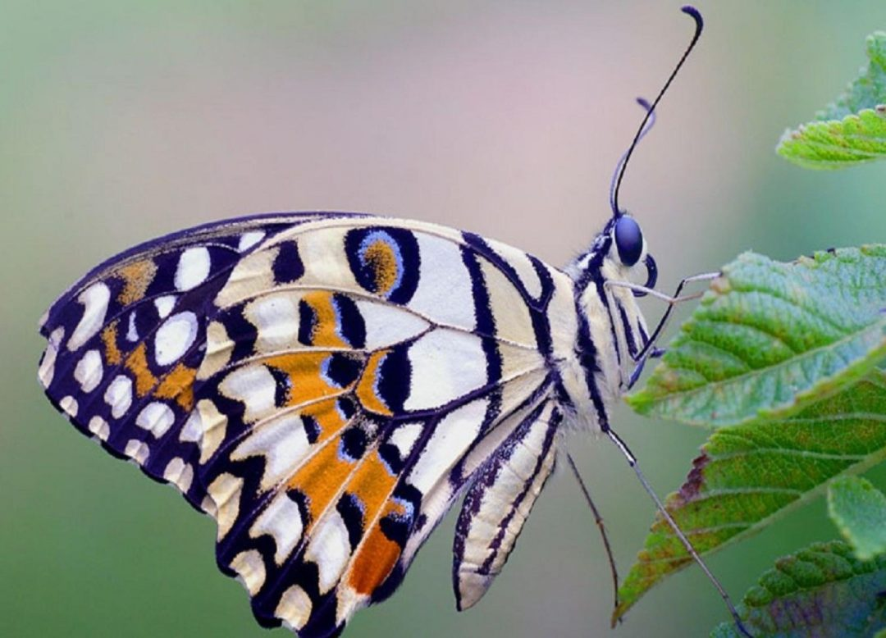

**I begynnelsen av april padlet jeg rundt i Bærumsfjorden, og nå i påsken er kajakken på vannet ved Langesund. Flokker med kortnebbgjess flyr i formasjon mot nord, og grågjessene, kanadagjessene og hvitkinngjessene ligger på vannet. Knoppsvaner er det over alt, og utallige ærfugler kurtiserer langs land. Bestandene av disse artene har blitt mye større de siste tiårene. I tillegg er det godt med gravender, silender og laksender, jeg ser musvåk og vepsevåk mot himmelen inne på land, og langs stranda lager tjelden lurveleven. Gråmåke, fiskemåke, svartbak og sildemåke skriker – og skal-ha-skal-ha. Gråhegrer står musestille på grunt vann inne på mudderbankene, eller flyr med kroket hals langs land. I tillegg er det skarv på alle skjær – og i sjøen; det er vel helst mellomskarven. Før måtte vi nordpå for å se denne mystiske svarte vannfuglen. Sel er det også godt med, og alle klodens hvalarter er i framgang – etter at de nesten ble fangstet til utryddelse for endel tiår siden. I sjøen er det ribbemaneter overalt. Blåskjell er helt fraværende, det samme er stillehavsøstersen. Isen har kanskje tatt dem i vinter?**

**Med andre ord: Det er et yrende liv der ute. Men noe går opp, og annet går tilbake. På fôringsplassen min for fugl inni Bærumsmarka har det vært dompap, svartmeis, blåmeis, kjøttmeis, granmeis, spettmeis, kjernebiter, stillits, skjære, kråke, nøttekråke, nøtteskrike, flaggspett, gråspett, gulspurv, gråsisik, grønnsisik, grønnfink og tre ekorn i hele vinter. Og én og annen spurvehauk. Med våren har det kommet mengder med bokfink, rødstrupe, bjørkefink, jernspurv, svarttrost, rødvingetrost, gråtrost og linerle. Og rugda trekker over huset på kveldingen.**

**Vårblomstene dukker opp som vanlig. Her i Bamble er det blått med blåveis, hvitveisen kommer, og dette er tiden for løvtrærnes blomstring. I mars gjorde de store hannraklene hos hassel skogen gulbrun, nå er bjørka på gang, og gåsungene fargen skogen gul. Både gråor og svartor blomstrer, det samme gjør ospa.**

**Se dere rundt folkens, så vil dere erfare at naturen ikke er i ferd med å dø. Det er liv der ute. Sjøørreten kan trekkes opp av fjorden. Humlene har begynt sin tunge ferd i våre hager, og de første stikkemyggene er allerede på plass. Det er mengder med skrei i våre dager, samt sild og makrell. I en døende natur, hadde de ikke vært her. Heller ikke de enorme mengdene med ærfugl. Hoggormen koser seg i vårsola, og Aftenposten kommer om noen uker til å melde om både fjesing-, brennmanet- og kleggsommer. Som kjent går det aldri dårlig med «de slemme dyrene» – de har alle lysende framtidsutsikter.**

**Dør insektene, og står vi framfor en sjette artsutryddelse? 25 kulturpersonligheter og akademikere hevdet i Aftenposten (MDGs partiorgan) i mars, at kloden dør. Og vi har i vinter hørt at insektene skal forsvinne. Gjennom noen år har det vært populært å hevde at biene dør ut, og da kommer vi mennesker til å stryke med av sult. Det går imidlertid bra med klodens «tamme» bier. Det blir stadig fler av dem. De pollinerer våre nytteplanter, og gir oss stadig mer honning.**

**Påstanden om insektenes utdøing har ingen ting for seg. Tror noen som er ved sinne fulle fem, at mygg, knott og klegg om få år er borte fra Finnmark? Forfatterne av publikasjonen som hevdet insektdøden, hadde lett på nettet etter vitenskapelige arbeider om insekter som er i tilbakegang. Og de fant selvfølgelig noen. Det betyr ikke at insekter ligger på ryggen uti skogen, og trekker sine siste åndedrag. At noen arter har bestander i tilbakegang, er først og fremst et uttrykk for naturens gang; ingenting er stabilt. Nettopp her svikter miljødebatten. Alt for mange aktører tolker endring dit at det er et uttrykk for verdens undergang, forårsaket av mennesker. Slik er det ikke. Disse pessimistene ser dessuten aldri de positive sidene av endring: at det har blitt ufattelig mange flere knopp- og sangsvaner. Og ærfugl. De oppdager utelukkende lundefugl i tilbakegang på Røst. For meg virker de blinde på det ene øyet, og med grønn stær på det andre. De får ikke med seg at alle nordmenn i dag opplever et mye større biologisk mangfold, enn våre tipptippoldeforeldre. Grunnen til det er at mennesket har flyttet på arter, både dyr og planter. Omtrent halvparten av våre 2 800 arter av blomsterplanter er innførte arter, som i all hovedsak beriker vår natur.**

**Gjennom mange år har det blitt hevdet at livets bibliotek brenner, at vi står framfor den sjette masseutryddelsen. Miljøvernminister Børge Brende hevdet i Dagbladet i 2002 at 40 000 arter er tapt globalt på grunn av menneskelige aktiviteter. Han hadde sine tall fra FN, som støttet seg på anerkjente biologer som Norman Myers og Edward Wilson. I 1979 publiserte Myers boka The sinking Ark, og her dukket tallet 40 000 arter opp som troll av en eske. Myers mente imidlertid at dette antallet forsvant hvert eneste år. Innen år 2000 hevdet han at én fjerdedel av alle verdens arter kunne være utdødd. Hans påstander har senere blitt videreført i den store rapporten Global 2000, og tidligere visepresident i USA, Al Gore, gjentar stadig fortellingen. Biologen Edward Wilson hevder at vi mister mellom 27 000 og 100 000 arter i året. Og til Konvensjonen for biologisk mangfold, som åpnet i Bonn i Tyskland i 2008, la EU og Tysklands regjering fram en rapport hvor de hevdet at det dør ut 3 arter i timen, altså 26 280 arter i året.**

**Vi har imidlertid ingen empiriske kunnskaper som bekrefter disse tallene. Myer har basert sin utryddelseshypotese på et sirkelargument. Han skriver at utryddelsesraten fram til år 1900 har vært på omtrent én art hvert fjerde år, og i perioden fra 1900 til 1974 skal takten ha vært én art i året. Så skal det ha eksplodert. Det finnes ingen annen kilde for tallene enn en konferanse i 1974, hvor man har gjettet på en utryddelse av én million arter de kommende 25 år. Det gir 40 000 arter i året, eller 100 arter om dagen.**

**Det finnes et organ som registrer utdøing av arter. Det heter Verdens Naturvernunion (IUCN), hvor en rekke av verdens miljøorganisasjoner, og forskningsinstitusjoner, er medlemmer. De har tall fra år 1500, som viser at det globalt i løpet av disse drøye 500 årene har blitt utryddet 860 dyre- og plantearter. Det er alt vi kjenner til. Og utryddelsestakten er nedadgående. Vi utryddet flere arter tidlig i denne perioden, enn senere. Tabellen nedenfor viser IUCNs tall, for perioden år 1500-2016.**

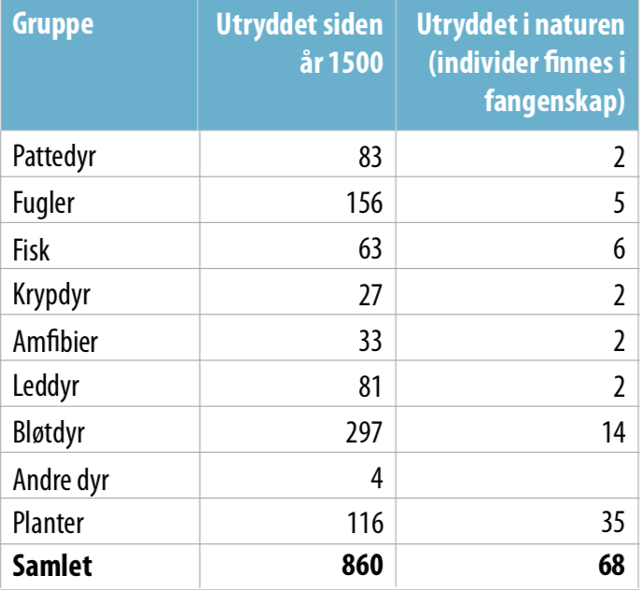

**Selvfølgelig dør det ut flere enn disse artene, av livsformer vi ikke kjenner – eller følger med. De reelle tallene er imidlertid av en annen størrelsesorden enn hva det hevdes i den allmenne debatt. Samtidig skal vi huske at det også utvikles nye arter. I Storbrittania har sju eller åtte nye plantearter oppstått gjennom hybridisering med nærstående arter, siden år 1700. Innførte arter har krysset seg med gamle, og nye har kommet til verden. Det skjer over hele kloden, og kan kanskje ha ført til ett tusen nye plantearter per århundre. Og til de nye planteartene, oppstår nye dyrearter.**

**Dør artene av klimaendringer?   
Stortingsrepresentant Lene Westgaard Halle hevdet i en debatt på NRK nylig, at 87 norske arter vil dø ut av klimaendringer. Hennes påstand var at vi kan redde dem, ved å bygge vindmøller.**

**Det er Artsdatabankens rødliste over truede arter som har satt stortingsrepresentanten på denne ideen. Men hun tolker rødlista feil. Den sier noe helt annet: artene påvirkes av klimaendringer. Det er noe helt annet enn at de trues av utryddelse.**

**Går man gjennom denne lista, én for én art, ser man imidlertid noe annet enn hva også Artsdatabanken hevder: Ingen av disse artene er på noen måte truet av klimaendringer. Ikke en eneste av dem skulle stått på noen slik liste. Hver er ført opp av ideologiske og politiske grunner: Det stemmer med påstanden av verdens klimaundergang. Det gjelder fugleartene lunde, lomvi, alke, krykkje og lappspurv, fiskeartene pigghå og håbrann, to edderkopparter uten norske navn, speilskjell, insektene Mantura obtusata, Chlorophorus herbstii, Longitarsus ochrolehus og Longitarsus apicalis, og algen rødsporetråd. Og så videre. Det finnes en mye bedre forklaring på alkefuglenes tilbakegang:**[**De tas i fiskegarn, på line og i ruser**](https://www.nina.no/archive/nina/PppBasePdf/oppdragsmelding/078.pdf)**.**

**Det som kjennetegner de 87 artene på denne rødlista, er at de fleste av dem er naturlig ekstremt sjeldne, gjennom å befinne seg helt på kanten av utbredelsesområdet. De er i Norge funnet med noen få individer. Artene skulle aldri stått på noen liste over «truede arter», som indikerer at vi mennesker har fått dem dit. Husk, at hver gang en ny fugleart tas av stormen, og føres over Atlanteren til Vestlandet for første gang, registreres den umiddelbart som «kritisk truet» i vårt land. Alle skjønner at dette klassifiseringssystemet for truede arter har alvorlige feil og mangler. Det er et verktøy for alarmisme.**

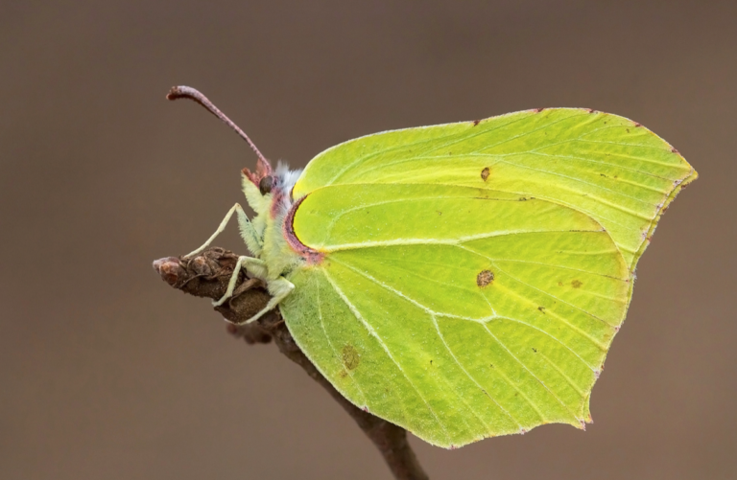

**Nå som livet våkner på nytt – slik det gjør hver eneste vår – så nyt det. Vit én ting: Også neste år vil trekkfuglene komme tilbake, og maurene krype ut av tuene. Neste vår vil i all hovedsak være temmelig lik hva vi opplever nå i april. Også i 2020 kommer sitronsommerfuglene til å flagre over svabergene, og tjelden ankomme i mars. Løvetannen vil også neste år farge engene våre gule, en gang i mai. Og like sikkert vil Aftenposten og NRK gi dobbeltsidige oppslag eller lange sendeflater til aktører som hevder alt går til grunne. De vil presentere disse pessimestenes overlegne moralske status. Alle gode mennesker tror jo på undergangen. Hva mediene ikke vil fortelle, er at mange av dem lever særdeles godt av profetiene.**